Abt03
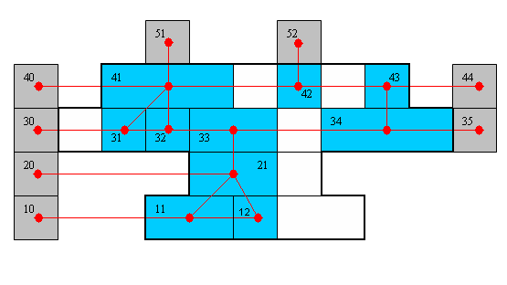

Плата содержит 8 терминалов и 10 элементов:
5 элементов имеют длину 1,
3 – длину 2,
2 – длину 3.

Степень каждого соединения равна 2.
Границы рядов: [3;8], [4;7], [1;10], [2;9].

